Gabriel Guzman Rodriguez  Lider de TI | Software | Medios Digitales  Lider de TI con experiencia en desarrollo de software, automatizacion de procesos, soporte tecnico, docencia tecnologica y estrategias de medios digitales. Capaz de alinear roadmaps tecnologicos con objetivos de negocio, mejorar flujos operativos y convertir necesidades internas en sistemas web utilizables. | 
UBICACION  Michoacan de Ocampo, Mexico | TELEFONO  +52 443 561 3634
CORREO  gabriel.guzman.rodriguez94@gmail.com |  LINKEDIN  www.linkedin.com/in/gabriel-guzman-rodriguez-7700a9159
 GITHUB  github.com/BlackDragonG66 | PORTAFOLIO  gabriel.laincomoda.com.mx/

Competencias clave
Gestion de proyectos y metodologias agiles (Scrum) | Desarrollo web con PHP, MySQL, HTML, CSS y JavaScript | Automatizacion de procesos y reportes operativos
Administracion de infraestructura tecnologica y soporte a usuarios | Analitica aplicada a medios digitales, SEO y SEM | Docencia, capacitacion y acompanamiento de proyectos tecnologicos

Experiencia profesional
Consultor de soporte de TI - FIRA (Fideicomisos Instituidos en Relacion con la Agricultura)
Morelia, Michoacan | Ene 2025 - Ene 2026
- Brinde soporte tecnico especializado a usuarios internos, manteniendo continuidad operativa de aplicaciones institucionales.
- Diagnostique y resolvi incidencias de manera proactiva, colaborando con equipos de infraestructura y desarrollo.
- Documente procesos y capacite usuarios finales para reducir incidencias repetitivas.
Encargado de Tecnologias de la Informacion y Medios Digitales - Recicladora The Ewaste Group
CDMX | Ago 2025 - Jun 2026
- Lidere iniciativas de desarrollo de software y automatizacion que optimizaron procesos internos y crecimiento digital.
- Defini y ejecute el roadmap tecnologico, priorizando funcionalidades clave y coordinando equipos de desarrollo y social media.
Administrador de sistemas - Recicladora The Ewaste Group
CDMX | Abr 2021 - Abr 2025
- Administre infraestructura tecnologica y sistemas operativos, garantizando disponibilidad y seguridad.
- Proporcione soporte a usuarios y participe en proyectos de automatizacion y digitalizacion.
- Monitoree y optimice recursos de red y servidores para asegurar continuidad del negocio.
Profesor - Universidad Tecnologica de Morelia
Morelia, Michoacan | Sep 2023 - Abr 2024
- Imparti cursos de Diseno de Apps, Animacion Digital Avanzada y Produccion de Efectos Visuales.
- Disene actividades practicas y proyectos integradores para fomentar aprendizaje aplicado e innovacion.
- Evalúe y asesore estudiantes, elevando desempeno y creatividad tecnologica.
Desarrollador de aplicaciones - Universidad Montrer
Morelia, Michoacan | Abr 2021 - Ago 2022
- Disene y mantuve aplicaciones institucionales, optimizando funcionalidades y experiencia de usuario.
- Colabore en equipos agiles para desarrollar soluciones a medida y resolver incidencias.
- Contribui a la mejora continua de procesos de desarrollo.

Proyectos destacados
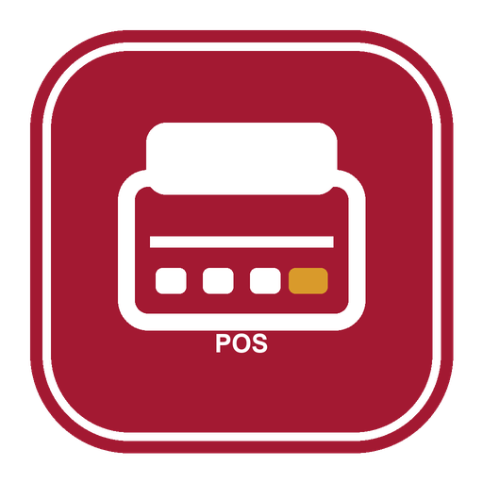 | POS Web  Punto de venta multi-tienda con inventario, caja, usuarios por rol, reportes, tickets PDF y pruebas automatizadas.
 | Sistema Web Escolar  Gestion de alumnos, docentes, asistencias, calificaciones, incidencias, portal de padres y reportes escolares.
 | Ludoteca / Guarderia  Control de familias, ninos, saldos por minutos, accesos, recargas, POS interno, notificaciones y reportes.

Educacion
- Maestria en Ingenieria Aplicada a la Innovacion Tecnologica - Universidad Tecnologica de Morelia | Estudios parciales, Sep 2022 - Sep 2025
- Ingenieria en Tecnologia Informatica y Tecnologia de Sistemas Informaticos - Universidad Tecnologica de Morelia | 2016 - 2020

Certificaciones
- Introduction to Cybersecurity - Cisco Networking Academy
- Cyber Threat Management - Cisco Networking Academy
- Fundamentos de ciberseguridad - LinkedIn Learning
- Concienciacion en ciberseguridad - LinkedIn Learning
- Introduccion a ISO 27000 - LinkedIn Learning
- Administracion de sistemas Microsoft - LinkedIn Learning
- Fundamentos de resolucion de conflictos - LinkedIn Learning
- Aprende IPv6 - LinkedIn Learning
- Introduccion al Voxel Art con MagicaVoxel en 1.5 Horas
- Fundamentos de Windows 10
- Aprende Laravel - Modelos, Migraciones, Rutas, Vistas, etc
- Customizing the Windows 11 Experience - Intermediate
- Introduccion a Unity 2021 y Tu Primer Videojuego Completo
- Curso Completo de Desarrollo ASP.NET MVC

